EVALUASI KAPASITAS DAYA TAMPUNG TEMPAT PEMBUANGAN AKHIR (TPA) SRABAH KABUPATEN TRENGGALEK JAWA TIMUR
Maudy Elmanda Patmisari¹, Bambang Suprapto², Anita Rahmawati³
¹Mahasiswa Teknik Sipil Fakultas Teknik Universitas Islam Malang,
e-mail : maudyelmanda711@gmail.com
²Dosen Teknik Sipil Fakultas Teknik Universitas Islam Malang,
e-mail : bambang.suprapto@unisma.ac.id
³Dosen Teknik Sipil Fakultas Teknik Universitas Islam Malang,
e-mail : anita.rahmawati@unisma.ac.id
ABSTRAK
Seiring dengan pertumbuhan penduduk dan aktivitas manusia, jumlah sampah yang dihasilkan semakin meningkat setiap tahunnya. Dalam hal ini, TPA Srabah merupakan satu-satunya TPA yang ada di Kabupaten Trenggalek, yang berlokasi di Desa Srabah, Kec. Bendungan, Kabupaten Ttenggalek, Jawa Timur dengan luas lahan yang terbatas yaitu sebesar 5,2 ha. Sehingga diperlukan evaluasi akan kapasitas daya tampung TPA Srabah pada 10 tahun mendatang agar dapat menentukan strategi pengelolaan sampah yang efektif dan efisien di masa yang akan datang. tujuan evaluasi kapasitas daya tampung adalah untuk mengetahui berapa jumlah proyeksi timbulan sampah yang masuk ke TPA, berapa besar kapasitas daya tampung yang dibutuhkan untuk menampung sampah 10 tahun mendatang,dan masa pakai TPA, untuk mencari produksi timbulan sampah,besar kapasitas dan masa pakai menggunakan metode aritmatika dan rumus limas terpancung . Proyeksi timbulan sampah yang masuk ke TPA 10 tahun mendatang sebesar 675617,61 Ton/Tahun. Pada tahun 2026 TPA mengalami overload sehingga tidak dapat menampung sampah ditahun-tahun berikutnya, sampah yang belum tertampung sebesar 4767355,14 m³. Sisa kapasitas daya tampung TPA yang masih dapat dimanfaatkan sebesar 150951,75 m³ . Sisa masa pakai landfill aktif pada TPA Srabah dapat menampung sampah yang terangkut dari sumber timbulan atau masyarakat hingga tahun 2026 . oleh karena itu perlu adanya alternatif lahan timbunan baru melalui analisis berdasarkan hasil didapat lokasi alternatif TPA Kabupaten Trenggalek terdapat di wilayah Kecamatan Munjungan dengan total luas sebesar 154.80 Hektar.
Kata kunci : Kapasitas Daya Tampung,Overload, TPA .

ABSTRACT
Along with population growth and human activities, the amount of waste produced increases every year. In this case, the Srabah TPA is the only TPA in Trenggalek Regency, which is located in Srabah Village, Kec. Dam, Ttenggalek Regency, East Java with a limited land area of 1.5 ha. So it is necessary to evaluate the capacity of the Srabah TPA in the next 10 years in order to determine effective and efficient waste management strategies in the future. The purpose of evaluating capacity requirements is to find out the projected amount of waste that will enter the landfill, how much capacity is needed to accommodate the waste in the next 10 years, and the lifetime of the landfill, to find the production of waste generation, capacity and lifetime using the method Arithmetic and truncated pyramid formula. The projected generation of waste entering landfills in the next 10 years is 675617.61 tons/year. In 2026, the landfill will experience overload so that it will not be able to accommodate the waste in the following years, the waste that has not been collected is 4767355.14 m3. The remaining landfill capacity that can still be utilized is 150951.75 m3. The remaining useful life of the active landfill at the Srabah TPA can accommodate waste transported from generation sources or the community until 2026. Therefore, it is necessary to have an alternative new landfill through analysis based on the results obtained, the alternative location for the Trenggalek Regency TPA is in the Munjungan District area with a total area of ​​154.80 hectares.
Keywords: Carrying capacity Landfill.,Overload
PENDAHULUAN
Latar Belakang
Pertumbuhan penduduk yang pesat tentu akan berbanding lurus dengan peningkatan limbah yang dihasilkan, Oleh karena itu kita memerlukan teknologi pengolahan limbah yang baik dan ramah lingkungan (Rahmawati, Noerhayati & Solikhin 2022). Setiap aktivitas yang dilakukan oleh manusia tentunya akan menghasilkan limbah,dan limbah yang dihasilkan oleh manusia berskala kecil dan tidak akan menimbulkan masalah alam, karena alam memilliki kemampuan untuk menguraikan kembali limbah yang dihasilkan oleh manusia, pembuangan limbah sembarangan mempunyai dampak negatif yang signifikan terhadap lingkungan hidup dan makhluk hidup. (E.Noerhayati, B. Suprapto, A. Rahmawati.2023) dan hal tersebut menjadi akumulasi yang berskala sangat besar, maka akan menjadi hal yang menggagu dalam lingkungan hidup manusia sendiri (Miqdad,Eko,Bambang & Anita, 2021).
Bila limbah cair dibuang langsung ke badan air tanpa pengolahan terlebih dahulu, maka akan menimbulkan berbagai pengaruh terhadap kehidupan akuatik, sifat kimia dan fisik air (Noerhayati et al., n.d.). Pencemaran limbah cair adalah perubahan fisik air, baik secara langsung maupun tidak langsung berbahaya atau mungkin menyebabkan penyakit atau mengganggu kelangsungan kehidupan makhluk. Perubahan langsung dan tidak langsung ini diwakili oleh perubahan dalam fisik, kimia, biologi atau radioaktif. Pada saat yang sama, kualitas air merupakan salah satu faktor penentu kesejahteraan manusia (Anita & Warsito, 2020).
Oleh karena itu, sangat penting untuk meningkatkan kesadaran akan perlunya pengelolaan sampah yang baik serta melakukan tindakan preventif dan remedial untuk mengatasi dampak buruk dari pencemaran lingkungan ini. Hal ini tidak hanya menjadi tanggung jawab individu, melainkan juga tanggung jawab bersama sebagai warga dunia yang peduli terhadap kelestarian lingkungan hidup (Kevin Ni’am, Rahmawati & Noerhayati 2021) .
TPA Srabah Kabupaten Trenggalek merupakan salah satu TPA yang berperan dalam mengelola limbah domestik dan komersial di wilayah tersebut. Wilayah ini mengalami pertumbuhan penduduk yang signifikan dalam beberapa tahun terakhir. Pertumbuhan penduduk yang cepat berdampak pada peningkatan volume limbah yang dihasilkan setiap tahunnya. Selain itu, aktivitas industri dan komersial yang semakin berkembang juga berkontribusi terhadap peningkatan produksi limbah salah satunya sampah . Keberadaan sampah yang tidak terkelola dapat merusak tatanan pembangunan berkelanjutan. Pembangunan berkelanjutan berarti pemanfaatan sumberdaya lingkungan oleh masyarakat secara lestari sehingga dapat juga dimanfaatkan masyarakat yang akan datang (Prasenja et al., 2022).

Identifikasi Masalah
Dari latar belakang penelitian teridentifikasi permasalahan yang dapat dijabarkan sebagai berikut:
- Tingginya aktifitas penduduk sehingga sampah yang dihasilkan semakin banyak,misalnya pada aktifitas pembangunan,perdagangan,dan industry sehingga timbulan sampah yang dihasilkan semakin meningkat sebesar 1.904.325 Ltr per hari.
- Jumlah TPA yang sangat minim yaitu hanya ada satu di Kabupaten Trenggalek yang idealnya minimal 2 TPA.
- Sistem pengelolaan yang tersedia masih menggunakan sistem Controlled Landfill.
Rumusan Masalah
- Berapa besar proyeksi timbulan sampah yang masuk ke TPA?
- Berapa kapasistas volume sampah yang dapat ditampung TPA?
- Berapa lama sisa masa pakai TPA?
- Bagaimana alternatif lokasi untuk lahan timbunan baru?

Tujuan Penelitian
- Untuk mengetahui proyeksi jumlah penduduk dan timbulan sampah yang dihasilkan masyarakat di wilayah layanan TPA Srabah
- Untuk mengetahui kapasitas daya tampung sampah di TPA selama 10 tahun mendatang
- Untuk mengetahui sisa masa pakai TPA
- Membuat alternatif lokasi untuk lahan timbunan baru

TINJAUAN PUSTAKA
Gambaran Umum Sampah
Sampah adalah limbah padat yang terdiri dari zat organik dan zat anorganik yang dianggap tidak berguna lagi dan harus dikelola supaya tidak membahayakan bagi lingkungan dan melindungi investasi pembangunan(Nengsih & Wilis, 2018). Permasalahan sampah yang sedang dihadapi di kota-kota pada saat ini adalah terutama pada sistem pengelolaannya. Berdasarkan data BPS tahun 2000, dari 384 kota yang menimbulkan sampah sebesar 80.235,87 ton setiap hari, penanganan sampah yang diangkut ke TPA adalah sebesar 4,2 %, yang dibakar sebesar 37,6 %, yang dibuang ke sungai 4,9 % dan tidak tertangani sebesar 53,3 % (Infrastruktur Indonesia Sebelum, Selama dan Pasca Krisis, (Deputi Bidang Sarana dan Prasarana Bappenas, Oktober 2002).

Densitas Sampah
Densitas sampah atau kompaksi sampah merupakan berat sampel sampah dalam satuan kilogram berbanding dengan volume sampel sampah (kg/m3). Densitas atau kompaksi sampah dihitung dengan membandingkan atau membagi antara berat sampah yang terangkut dengan volume bak truk pengangkut.

Timbulan Sampah
Timbulan sampah merupakan sampah yang ditimbulkan oleh masyarakat atau dari jenis sumber sampah di wilayah tertentu dalam satuan volume atau berat persatuan waktu. Pada umumnya, besarnya timbulan sampah dapat diproyeksikan dengan mengklasifikasikan kota dan karakteristik sumber sampah. Timbulan sampah dapat dihitung berdasarkan estimasi jumlah penduduk yang didapatkan dari hasil pemroyeksian jumlah penduduk hingga waktu perencanaan. Dari perhitungan tersebut dapat dihasilkan asumsi timbulan sampah yang dihasilkan oleh tiap satu orang per hari.

Proyeksi Jumlah Penduduk
Proyeksi jumlah penduduk merupakan jumlah yang diperkirakan atau diprediksikan pada beberapa tahun yang akan datang, sesuai dengan periode perencanaan yang diinginkan. Data yang diperlukan dalam menghitung proyeksi jumlah penduduk adalah jumlah penduduk maupun persentase kenaikan jumlah penduduk rata-rata pertahun.

METODOLOGI PENELITIAN
Lokasi Penelitian
Tempat Pemrosesan Akhir (TPA) Srabah Kabupaten Trenggalek berlokasi di Desa Srabah Kecamatan Bendungan. TPA Srabah ini beroperasi sejak tahun 1989 TPA Srabah terletak dilahan seluas 5,2 Ha beroperasi dengan menggunakan sistem controlled landfill (penimbunan dan pemadatan) controlled landfill yang dilakukan pada lahan seluas ±1,5 Ha dengan cara melapisi lahan yang akan dijadikan area penimbunan dengan lapisan geomembrane. TPA Srabah ini untuk melayani wilayah Kabupaten Trenggalek.

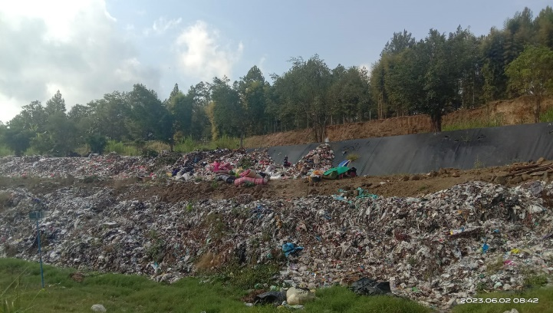  Gambar 1. Kondisi Landfill Aktif TPA Srabah  Sumber : (Dokumen Pribadi, 2024)  Gambar SEQ Gambar \* ARABIC 1. Kondisi Landfill Aktif TPA Sungai Dua  Sumber : (Dokumen Pribadi, 2023) |  | 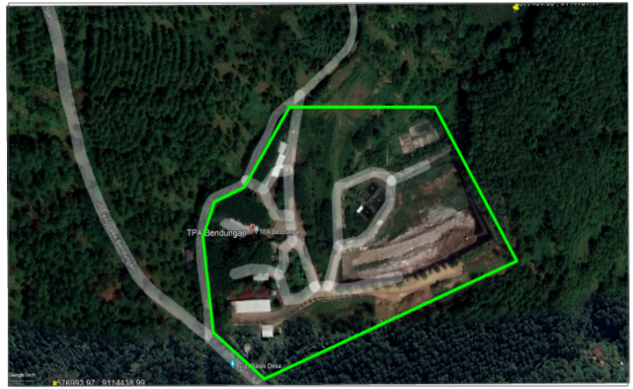  Gambar 2. Lokasi Penelitian  Sumber : (Googlei Earth telah diolah, 2024)  Gambar SEQ Gambar \* ARABIC 2. Landfill non-aktif dan landfill aktif TPA Sungai Dua  Sumber : (https://kalselpos.com, 2020)

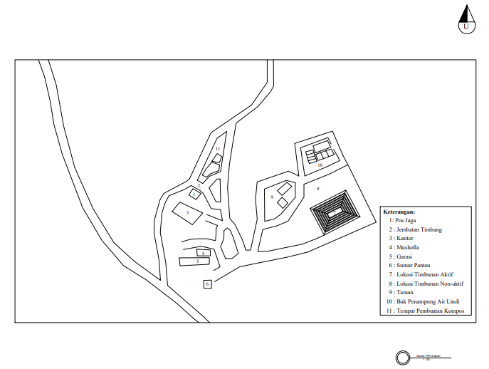
Gambar 3. Layout TPA Srabah
Sumber : (Hasil Analisa, 2024)

Bagan Alir Penelitian
Menghitung proyeksi jumlah penduduk

Menentukan metode proyeksi jumlah penduduk
- Metode Aritmatik
- Metode Geometrik
- Metode Eksponensial

Data Jumlah Penduduk

Survey lapangan dan pengumpulan data
Data eksisting

Analisis daya tampung eksisting
Analisis Kapasitas Daya Tampung TPA
Studi literatur
Mulai
Data jumlah timbulan sampah
Menentukan metode proyeksi jumlah timbulan sampah
- Metode Aritmatik
- Metode Geometrik
- Metode Eksponensial

Menghitung proyeksi jumlah timbulan sampah
A

Analisis Kapasitas Daya Tampung TPA

Hasil Pembahasan
Kesimpulan dan Saran
Selesai
TPA dapat menampung sampah 10 tahun ke depan
Tidak
Ya
Alternatif lahan timbunan baru
A
Gambar 4. Diagram Alir Penelitian
Sumber : (Hasil Analisa, 2024)

HASIL DAN PAEMBAHASAN
Proyeksi Jumlah Penduduk
Jumlah penduduk Kabupaten Trengggalek dalam kurun waktu 10 tahun terakhir, yaitu tahun 2014 hingga 2023 sebagai berikut:
Tabel 1.Jumlah Penduduk Kabupaten Trenggalek 2014-2023
No | Tahun | Jumlah Penduduk (Jiwa)
1. | 2014 | 640241
2. | 2015 | 662554
3. | 2016 | 644525
4. | 2017 | 646270
5. | 2018 | 647930
6. | 2019 | 702434
7. | 2020 | 709710
8. | 2021 | 713332
9. | 2022 | 720876
10. | 2023 | 730938
Sumber : (Badan Pusat Statistik Kabupaten Trenggalek, 2023)
Dari data jumlah penduduk dalam kurun waktu 10 tahun, dilakukan perhitungan proyeksi penduduk dengan menggunakan metode aritmatik. Sebagai contoh perhitungan proyeksi jumlah penduduk wilayah layanan TPA Srabah, maka diambil sampel perhitungan pada tahun 2024. Pada perhitungan nilai laju pertumbuhan penduduk yang digunakan sebesar 1,57% dan jumlah penduduk pada tahun 2023 sebesar 730938 jiwa.
Pn = P₀ (1+rt)
$$P_{2024}=P_{2023}(1+1,57\% x \left(t_{0}-t_{1}\right))$$
$$P_{2024}=730938 (1+1,57\% x \left(2024-2023\right))$$
$$=742413 jiwa$$
Seluruh hasil proyeksi jumlah penduduk wilayah layanan TPA Srabah dalam kurun waktu 10 tahun kedepan dengan menggunakan metode aritmatika disajikan dalam Tabel 2. di bawah.
Tabel 2. Proyeksi Jumlah Penduduk Wilayah Layanan TPA Srabah 2024-2033
No. | Tahun | Jumlah Penduduk (Jiwa)
1. | 2024 | 742413
2. | 2025 | 754068
3. | 2026 | 765906
4. | 2027 | 777930
5. | 2028 | 790143
6. | 2029 | 802548
7. | 2030 | 815148
8. | 2031 | 827945
9. | 2032 | 840943
10. | 2033 | 854145
Rata-rata |  | 797118,9
Sumber : (Hasil analisis perhitungan, 2024)
Proyeksi Jumlah Timbulan Sampah
Tabel 3. Jumlah Sampah Masuk ke TPA Srabah 2019-2023
No | Tahun | Berat Sampah
No | Tahun | Ton/tahun | Kg/tahun
1 | 2019 | 16629,50 | 16629500
2 | 2020 | 18277,50 | 18277500
3 | 2021 | 21700,00 | 21700000
4 | 2022 | 25850,00 | 25850000
5 | 2023 | 30942,50 | 30942500
Sumber : (Dinas PKPLH Kabupaten Trenggalek, 2023)
Dari data jumlah timbulan sampah yang masuk ke TPA Srabah dilakukan perhitungan proyeksi volume timbulan sampah dengan menggunakan metode aritmatik. Sebagai contoh perhitungan proyeksi timbulan sampah yang masuk ke TPA Srabah, maka diambil sampel perhitungan pada tahun 2024. Pada perhitungan nilai laju pertumbuhan yang digunakan sebesar 21,52%.
P_{n} = P₀(1+rt)
P₂₀₂₄ = P₂₀₂₃(1+21,52% x (t₁-t₀))
P₂₀₂₄ = 30942,45(1+21,52% x (2024-2023) jiwa
= 37600,55 ton/tahun
Volume Timbulan Sampah = $\frac{Berat Sampah}{Densitas Sampah}$
= $\frac{37600,55kg/tahun}{317,069kg/m3}$
= 11858,79 m³/tahun
Tabel 4. Proyeksi Timbulan Sampah TPA Srabah 2024-2033
Tahun | Berat Sampah  (kg/tahun) | Densitas Sampah  (Kg/m3) | Volume Sampah  (m³/tahun)
2024 | 37600,55 | 317,069 | 111550,16
2025 | 44258,59 | 317,069 | 131302,70
2026 | 50916,64 | 317,069 | 151055,24
2027 | 57574,69 | 317,069 | 170807,78
2028 | 64232,74 | 317,069 | 190560,32
2029 | 70890,78 | 317,069 | 210312,85
2030 | 77548,83 | 317,069 | 230065,39
2031 | 84206,88 | 317,069 | 249817,93
2032 | 90864,93 | 317,069 | 508071,72
2033 | 97522,97 | 317,069 | 609686,12
Sumber : (Hasil analisis perhitungan, 2024)

Daya Tampung Eksisting Lahan Aktif
$$V lift 1=\frac{1}{3}×h×\left(La+Lb+{\left(La×Lb\right)}^{1/2}\right)$$
$$=\frac{1}{3}×3×\left(11740,44 m^{2}+15000m^{2}+(11740,44m^{2}×15000m^{2})1/2\right)$$
$$=\frac{1}{3}×3 m×53347,94 m²$$
$$=53347,94 m³$$
Volume dari keseluruhan lift dapat dilihat pada tabel berikut.
Tabel 5. Daya Tampung Eksisting
No lift | Tinggi lift(m) | Luas Bawah  (m²) | Luas Atas  (m²) | Volume  (m³) | Σ Volume  (m³)
1. | 4 | 15000,00 | 11740,44 | 53347,94 | 53347,94
2. | 4 | 11299,64 | 8476,16 | 39416,53 | 92764,47
3. | 4 | 8098,56 | 5711,16 | 27480,82 | 120245,29
4. | 4 | 5396,76 | 3445,44 | 17539,07 | 137784,36
5. | 4 | 3194,24 | 1679 | 9585,444 | 147369,804
6. | 4 | 1491 | 411,84 | 3581,941 | 150951,745
Sumber : (Hasil analisis perhitungan, 2024)
Maka, jumlah sampah yang mampu ditampung lahan landfill aktif TPA Srabah dengan lahan seluas 15000 m² atau 1,5 ha dan tinggi landfill 24 meter adalah 150951,745 m³.
Sisa Masa Pakai TPA
- Volume Sampah Setelah Dipadatkan di Zona TPA
V sampah = Timbulan sampah 2024 $×\frac{Densitas Sampah}{faktor kompaksi}$
= 111550,16 m³/tahun$×\frac{317,069}{600kg/m3}$
= 58948,50 m³/tahun
- Volume Tanah Penutup
V Tanah Penutup = Persentase Kebutuhan Tanah Penutup×V sampah
= 15% × 58948,50 m3/tahun
= 8842,27 m³/tahun

- Total Volume Sampah dan Tanah Penutup
Volume Total = V sampah + V Tanah Penutup
= 58948,50 m³/tahun + 8842,27 m³/tahun

= 67790,77 m³/tahun

- Sisa Masa Pakai
Masa Pakai = $\frac{Volume kumulatif timbunan}{Volume komulatif kapasitas zona}$
= $\frac{67790,77}{150951,75}$
= 0,45

Sisa kapasitas lahan = 150951,75 m³ – 67790,77 m³
= 83160,98 m³

Tabel 6. Sisa Kapasitas Daya Tampung Lahan Aktif TPA
Tahun | Daya Tampung Eksisting (m³) | Akumulasi Volume Sampah Terkompaksi (m³) | Akumulasi Volume Sampah Terkompaksi dan Tanah Penutup (m³) | Sisa Daya Tampung  (m³) | Keterangan
2024 | 150951,75 | 58948,50 | 8842,27 | 83160,98 | Tertampung
2025 | 150951,75 | 69386,69 | 10408,00 | 3366,28 | Tertampung
2026 | 150951,75 | 79824,89 | 11973,73 | -88432,34 | Overload
2027 | 150951,75 | 90263,09 | 13539,46 | -192234,89 | Overload
2028 | 150951,75 | 100701,28 | 15105,19 | -308041,36 | Overload
2029 | 150951,75 | 111139,48 | 16670,92 | -435851,76 | Overload
2030 | 150951,75 | 121577,67 | 18236,65 | -575666,09 | Overload
2031 | 150951,75 | 132015,87 | 19802,38 | -727484,34 | Overload
2032 | 150951,75 | 268489,65 | 40273,45 | -1036247,44 | Overload
2033 | 150951,75 | 322187,61 | 48328,14 | -1406763,20 | Overload
Sampah yang belum tertampung |  |  |  | 4767355,14
Sumber : (Hasil analisis perhitungan, 2024)
Pada tahun 2026, TPA Srabah akan penuh dikarenakan kapasitas sampah yang sudah mencapai batas kapasitas zona penimbunan. Maka sisa volume yang belum tertampung adalah volume sampah dari tahun 2026 sampai 2033 sebesar 4767355,14 m³. Oleh karena itu dibutuhkan alternatif lokasi untuk timbunan baru.

Alternatif Lahan Timbunan Baru
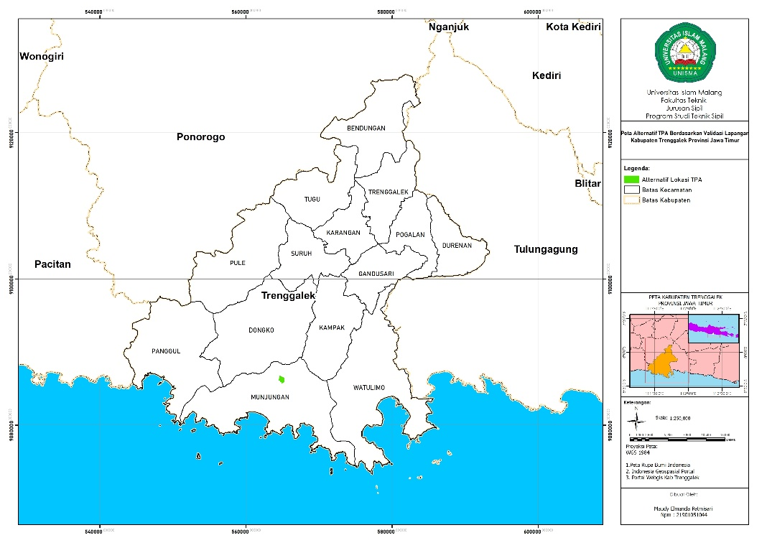
Gambar 5. Peta Alternatif TPA
Sumber : (Hasil Analisa, 2024)
Berdasarkan hasil temuan dan pembahasan diketahui bahwa Lahan dengan kelas sesuai untuk dijadikan lokasi alternatif TPA Kabupaten Trenggalek terdapat di wilayah Kecamatan Munjungan dengan total luas sebesar 154.80 Hektar.

PENUTUP
Kesimpulan
Berdasarkan hasil perhitungan dan pembahasan pada penelitian ini, maka didapatkan kesimpulan sebagai berikut:
- Proyeksi timbulan sampah sampai dengan tahun 2033 mencapai 675617,61 Ton/Tahun. Dan sisa daya tampung dari TPA Srabah yang masih dapat dimanfaatkan sebesar 150951,75 m³
- Pada tahun 2026 TPA mengalami overload yang dimana TPA sudah tidak mampu menampung sampah ditahun-tahun berikutnya sampah yang belum tertampung sebesar 4767355,14 m³.
- Sisa masa pakai landfill aktif pada TPA Srabah dapat menampung sampah yang terangkut dari sumber timbulan atau masyarakat hingga tahun 2026.
- Lokasi alternatif TPA Kabupaten Trenggalek terdapat di wilayah Kecamatan Munjungan dengan total luas sebesar 154.80 Hektar.
Saran
Dari hasil penelitian ini terdapat beberapa saran sebagai berikut:
  - Peneliti selanjutnya dapat menganalisis menggunakan metode SMCE,Spatial Multi,dan Critiical Evaluation.
  - Pada penelitian selanjutnya dapat dilakukan penelitian dan analisa lebih lanjut mengenai penanganan sampah pada Kabupaten Trenggalek sehingga dapat menciptakan zero waste di TPA .
  - Peneliti selanjutnya dapat menggunakan penerapan teknologi seperti waste to energy (WTE) yang dapat memperpanjang umur TPA.
  - Pemerintah Daerah perlu untuk memulai merencanakan lokasi lahan baru yang diperuntukan untuk TPA.
  - Penerapan sistem operasional menggunakan sanitary landfill yang mengedepankan pengelolaan sampah yang berkelanjutan.

DAFTAR PUSTAKA
Noerhayati,E., Suprapto, B. & Rahmawati, A., 2023, Improving Wastewater Quality System Using the Internet of Things-Based Phytoremediation Method. Journal of Ecological Engineering 2023, 24(3), 254–262.
Nengsih, C., & Wilis, R. (2018). PENGELOLAAN SAMPAH DI KECAMATAN PASAR MUARA BUNGO KABUPATEN BUNGO. 2(4) .
Ni’am,M.K,. Noerhayati,E,. Suprapto, B. & Rahmawati, A., 2021, ,,Pengolahan Limbah Cair Dmestik untuk Pemenuhan Air Bersih dengan Metode Filter serta Penetralan dengan Eceng Gondok’’,9.
Rahmawati, A., & Warsito. (2020). Pengolahan Limbah Cair Domestik dengan Tanaman Eceng Gondok (Eichornia Crassipes) untuk Menghasilkan Air Bersih di Perumahan Green Tombro Kota Malang. Rekayasa Hijau, 1-8.
Risaldi, K. Y. N., Noerhayati, E., & Rahmawati, A. (2023). Studi Evaluasi dan Pengambangan Tempat Pembuanagn Sampah Metode Sanitary Landfill di TPA Kota Probolinggo. Jurnal Rekayasa Sipil, 13(1), 499–509.
Prasenja, Y., Putra, J. H., & Hidayati, K. (2022). PREDIKSI DAYA DUKUNG DAN DAYA TAMPUNG TEMPAT PEMBUANGAN AKHIR PUTRI CEMPO SURAKARTA. MAJALAH GEOGRAFI INDONESIA, 36(1).
Wibowo, K. A., Noerhayati, E., & Rahmawati, A. (2023). Studi Perencanaan Tempat Pengolahan Sampah Terpadu di Kecamatan Dau Kabupaten Malang. Jurnal Rekayasa Sipil, 13(1), 685–692.

